PRESSEMITTEILUNG

Neues aus Perg:
Frühlingserwachen mit spannenden Projekten

Gestaltung Grünstreifen Bahnhofstraße:
Ein weiterer ökologischer Akzent wird gesetzt! Der Grünstreifen zwischen Gehsteig und Fahrbahn von der Kreuzung mit der Burgholzerstraße bis zum Bahnhof erhält eine Neugestaltung mit 8 neuen Bäumen. Diese bestehen aus 4 Blutpflaumen und 4 Zierkirschen. Gleichzeitig müssen 4 alternde Rotdornbäume weichen, da ihr Zustand bereits so stark geschädigt ist, dass sie ab Juli kein Laub mehr tragen und ihre Stämme teilweise hohl sind. Die Umsetzung und Neugestaltung erfolgt durch den Bauhof – Abteilung Gartenbau und ist für die Kalenderwoche 14 geplant.

Grüninsel Bereich Terminal Waidhoferstraße:
Eine Partnerschaft für Artenvielfalt! In Zusammenarbeit mit dem Poly Perg, der Hauptschule 2 Waidhoferstraße und dem Bauhof (Gartenabteilung) wurde eine Neugestaltung der Grüninsel vor der HAK Perg umgesetzt. Das Poly Perg gestaltete ein Insektenhotel und eine Vogeltränke, während die Hauptschule Waidhoferstraße eine Kräuterspirale mit Bepflanzung gestaltete. Gehwege wurden angelegt und eine Ruhebank lädt zum Verweilen ein. Weitere spannende Projekte mit den Schulen stehen bereits in den Startlöchern!

Für weitere Informationen und Fragen stehen wir Ihnen gerne zur Verfügung.

Fotos (c) Stadtgemeinde Perg

Pressearbeit:
Petra Gschwandtner
Tel.: + 43 7262/522 55-503
E-Mail: petra.gschwandtner@stadt.perg.at
Stadtgemeinde Perg, Hauptplatz 4, 4320 Perg
Download Pressetext, Plakat und Bild in voller Qualität: www.perg.at/presse/

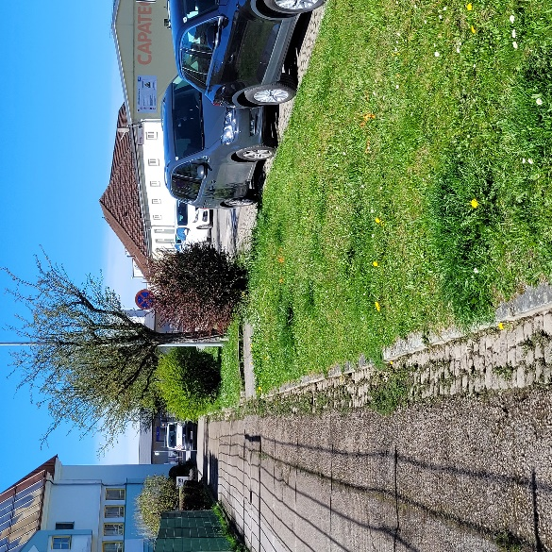
Grünstreifen Bahnhofstraße

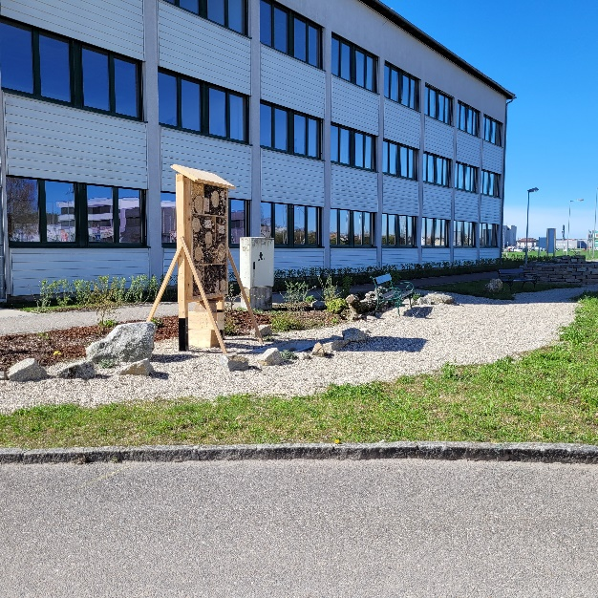

Grüninsel Bereich Terminal Waidhoferstraße

